Сочинение
На тему «Мой прадед – ГЕРОЙ»

Выполнил ученик 3 «К» класса
МАОУ школы №36
Колесников Дмитрий
Учитель Шарова
Вероника Игоревна

Великий Новгород, 2025г.

Мой прадед, Тюшевский Петр Андреевич, был человеком среднего роста, с широкими плечами и добрыми, немного грустными глазами. Я никогда его не видел. Он ушел из жизни задолго до моего рождения, но его история живет в нашей семье.
Петр Андреевич родился 23 января 1910 года в селе Радовка Абдулинского района Оренбургской области. У него было трудное детство. Мой прадед рос во время революции и Гражданской войны. Это был тяжелый период в истории нашей страны. Рушились судьбы людей. Дети лишались счастливого детства, взрослели раньше времени, оставались сиротами. Страдания приходили в каждый дом и в каждую семью. Семья у прадеда была большая – два брата и две сестры. В большой семье никто без дела не сидел, в том числе и юный Петя. Он выполнял посильную работу по дому, пас колхозное и личное стадо. Мой дедушка Тюшевский Евгений Петрович, говорил мне, что его отец (мой прадед) не любил рассказывать о своем детстве, объясняя это тем, что лучше никому не надо даже знать о том, как тяжело они жили. Особенно прадед не любил ничего рассказывать о годах войны.
В 1941 году грянула война. 31-летний Петр проводил на фронт отца, а затем брата. А 11 января 1942 года сам отправился на зов Родины. Дома остались жена Мария и новорожденная дочь Раиса.
До Абдулино солдаты добирались на лошадях. На поезде доехали до Сорочинска, а оттуда до Тоцкого шли пешком. Здесь Петр Андреевич окончил курсы молодого солдата. И его боевое крещение состоялось в бою под Москвой. Прадедушка воевал на передовой в пулемётном взводе. Спасал товарищей из-под обстрела, держался до последнего, не сдаваясь перед врагом. Он был не только отважным солдатом, но и настоящим другом для своих однополчан. Некоторое время бои для него складывались удачно, но в одном из сражений его пулемёт замолчал. Петр Андреевич получил серьёзное ранение в ногу. Пришёл в себя уже в госпитале. Два месяца лечился, но на фронт уже не вернулся. Он больше воевать не мог. В 1942 году мой прадедушка вернулся в родное село Радовку.

Дома он много трудился, помогал соседям. В колхозе он работал плотником. Все ставни и деревянные двери в селе сделаны его руками и сохранены по сей день. В свободное время, по вечерам и ночью прадед подшивал валенки и шил обувь для семьи и односельчан. Его сильный дух и стойкость после всего пережитого – вот что по-настоящему делают его героем.
Петр Андреевич и Мария Алексеевна воспитали 4 детей,10 внуков.
В октябре 1975 года прадедушка скончался в возрасте 65 лет.
Он был награжден юбилейными наградами ко Дню Победы.
Мой прадед был защитником Отечества и своими подвигами приблизил Победу в этой страшной войне. Он Герой для меня и всей нашей семьи. Я горжусь тем, что он мой прадед!

ФОТО ИЗ СЕМЕЙНОГО АРХИВА
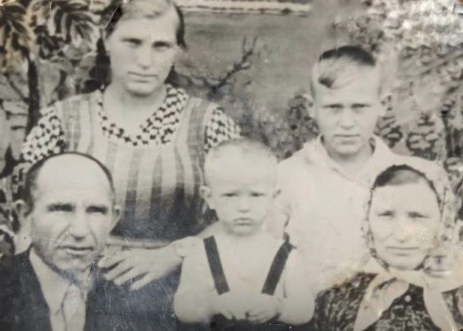
На фото прадедушка Петр Андреевич, прабабушка Мария Алексеевна, дочь Раиса, старший сын Василий, младший сын Евгений (мой дедушка) (фото 1960г)
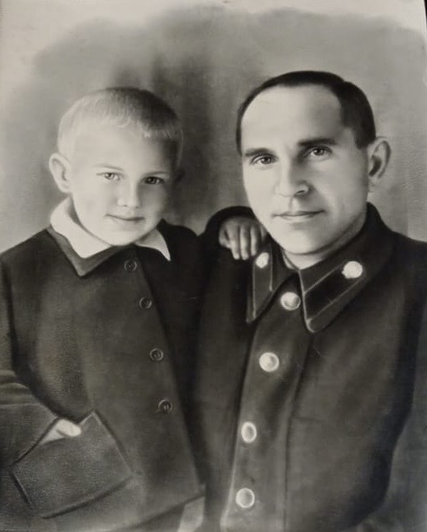
На фото прадедушка Петр Андреевич со старшим сыном Василием (фото 1949г.)

